# Feedback sessie #1

Ties Tienhoven en Chiem Stevens: Race drone

De eerste feedback sessie was voor ons een meting om te kijken of we goed zijn begonnen met het vak real-time systems. Als casus hebben wij gekozen voor een race drone, die zo snel mogelijk een parkour af moet leggen.

Voordat de feedback sessie begon hebben wij requirments opgesteld en use cases gemaakt, die ook zijn opgenomen in een use case diagram. Tijdens het maken van deze use cases kwamen wij erachter dat we niet goed wisten hoe we dit het beste aan konden pakken. Dit is een van de punten die we tijdens de feedback sessie graag goed duidelijk willen krijgen. Wel hebben we de use cases opgenomen in een use case diagram, om te laten controleren of ons diagram aan de standaarden voldoet.

Tijdens de feedback sessie zijn de requirments en use cases getoond in visual paradigm. Samen met Joli hebben wij eerst gekeken naar de requirments, omdat daar de use cases op worden gebaseerd. Hieruit kwam naar voren dat wij nog teveel requirments op de “hoe” manier aan het beschrijven zijn, terwijl dit nog niet de bedoeling is. Ook is er naar voren gekomen dat sommige requirments wat meer in detail beschreven moeten worden. Zo is er een requirment: “de drone moet in de lucht kunnen zweven”, deze requirment kan uitgebreid worden met bijvoorbeeld de weersomstandigheden. Joli vertelde ons dat de use cases bestaan uit de functionele requirments, dit hadden wij nog niet gedaan omdat er ook andere soorten requirments in het use case diagram staan. Dit gaan wij aanpassen voor de volgende keer. Hierna ging het over het use case diagram, hierin kwam naar voren dat we use cases zoals “vlieg race” uit moeten breiden met extra includes, zodat het duidelijk is wat er met de use case bedoeld wordt.

Ook zijn er tips die wij hebben overgenomen van een andere groep. Zij hadden al uitgebreid nagedacht over de use-cases en hadden ook extension condities opgenomen bij hun use cases. Hier worden condities mee bedoeld die fout kunnen gaan tijdens de use-case, dit is iets waar wij ook nog naar kunnen kijken bij het uitwerken van onze use-cases.

Als algemene tip tijdens de feedback sessie werd ons nog verteld dat we ergens het uitgangspunt van onze drone op moeten schrijven. Voor ons is dat een race drone, die zo snel mogelijk een parkour af moet leggen. Dit kunnen wij later nog uitbreiden.

Al met al hebben wij een goed gevoel bij onze eerste feedback sessie en hebben we een goed beeld hoe we nu verder kunnen gaan.

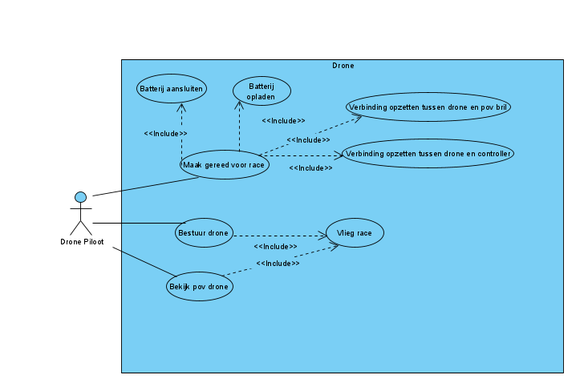

Figuur : Use case diagram, moet nog verbeterd worden aan de hand van feedback

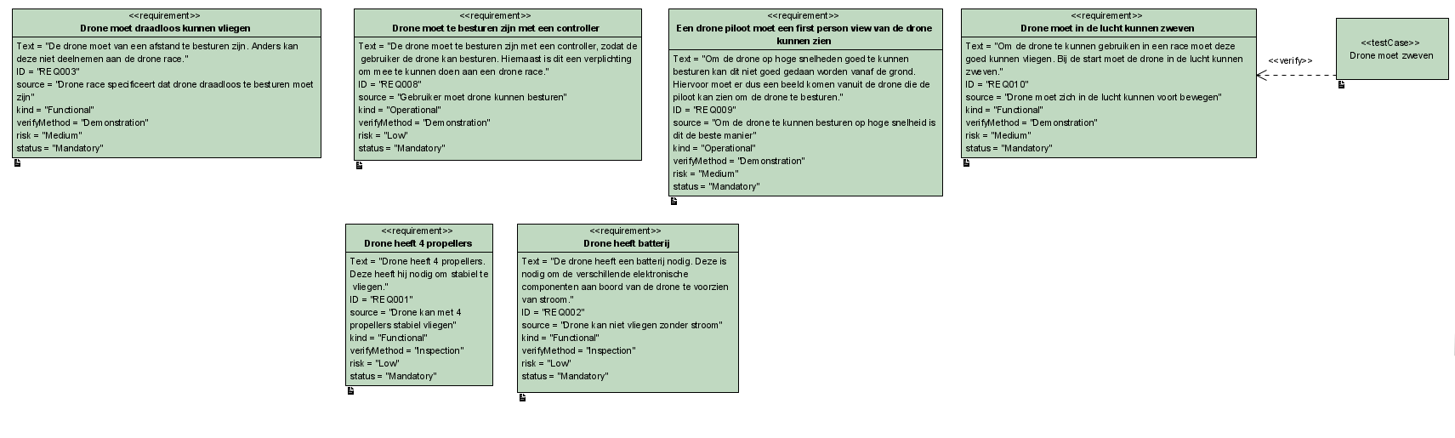

Figuur : Requirments in visual paradigm